Ras Al Khaimah és Dubai

Csoportos üdülés és városlátogatás magyar nyelvű idegenvezetéssel



2025. április 17-24.

(8 nap / 7 éjszaka)

779.000 Ft-tól/fő

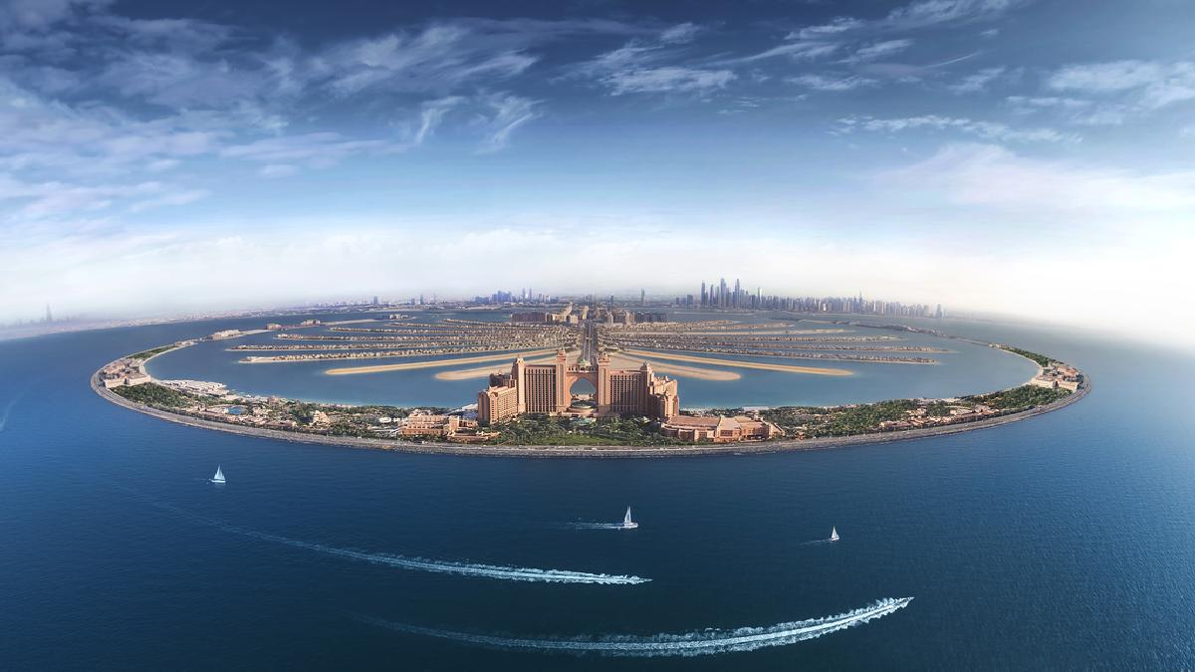
- tengerparti üdülés Ras Al Khaimah-ban
- Sivatagi dzsip szafari vacsorával
- Hajós kirándulási lehetőség Ománba
- Városnézés Dubaiban
- Burj Khalifa

A részvételi díj az alábbi szolgáltatások árát tartalmazza: utazás repülőgéppel turista osztályon, a körutazás alatt légkondicionált autóbusszal, 7 éjszakai szállás helyi besorolás szerinti négycsillagos szállodák kétágyas szobáiban, félpanziós ellátás, a programleírás szerint programok belépőkkel, helyi idegenforgalmi adók, magyar idegenvezető.

A részvételi díj nem tartalmazza: fakultatív programok, baleset-, betegség- és poggyászbiztosítás, útlemondási biztosítás, borravalók.

További részletekről érdeklődjék irodánkban!

